# 2025年第十九届CIMC“西门子杯”中国智能制造挑战赛

# 全国初赛__东北二___赛区设备开放预约练习通知

### 预约练习总体安排

|  |  |  |  |
| --- | --- | --- | --- |
| **开放设备** | **收费标准** | **练习时间、地点** | **联系人及联系方式** |
| 智能制造通识  设备 8 套 | 300元/天/台 | 分赛区：  6月30日-7月10日  09:00--17:00  碳谷大厦B座 315 室 | 姓名：朱老师  电话：13604863375  邮箱：531191128 |

注意：

1. 本赛区设备配置请参考官网“全国赛区”发布的各赛项《竞赛设备清单》。
2. **本赛区通知及其他注意事项将在分赛区QQ群实时发布，请本赛区所有参赛师生尽快加入2025年分赛区QQ群** 660620218 **，所有参赛者请实名制入群，入群请报：学校-年级-姓名。**

### 预约方式

智能制造通识赛项设备预约通过微信公众号“快预约”平台，搜索“GEP设备预约1”，选择“黑龙江科技大学筹建处”进行智能通识赛项的设备预约。

### 免费练习说明

根据全国竞赛组委会规定，本赛区会为每支参赛队伍提供2小时免费预约练习。免费练习时间2025年7月11日，点击预约系统进行预约。具体安排见11日预约系统。

### 发票处理

关注赛区QQ群

### 食宿信息

**1. 住宿**

各参赛队伍自行安排。因7月份正值旅游旺季，请各参赛队伍提前在网上预订。

**2. 餐食**

各参赛队伍自行安排。

### 交通路线

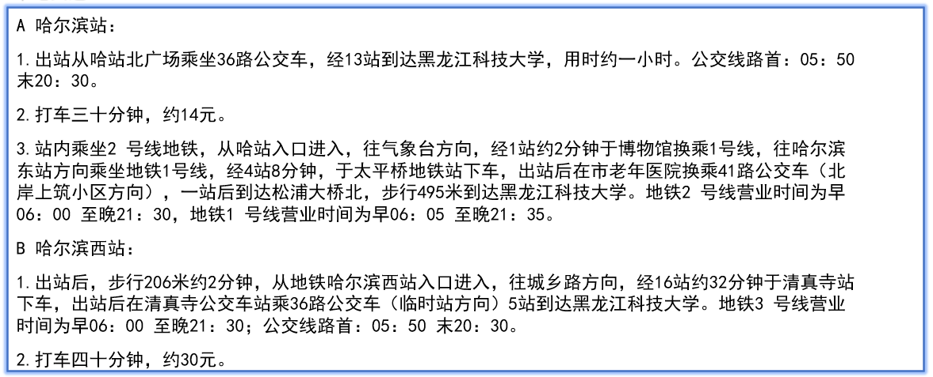

### 校园导引图

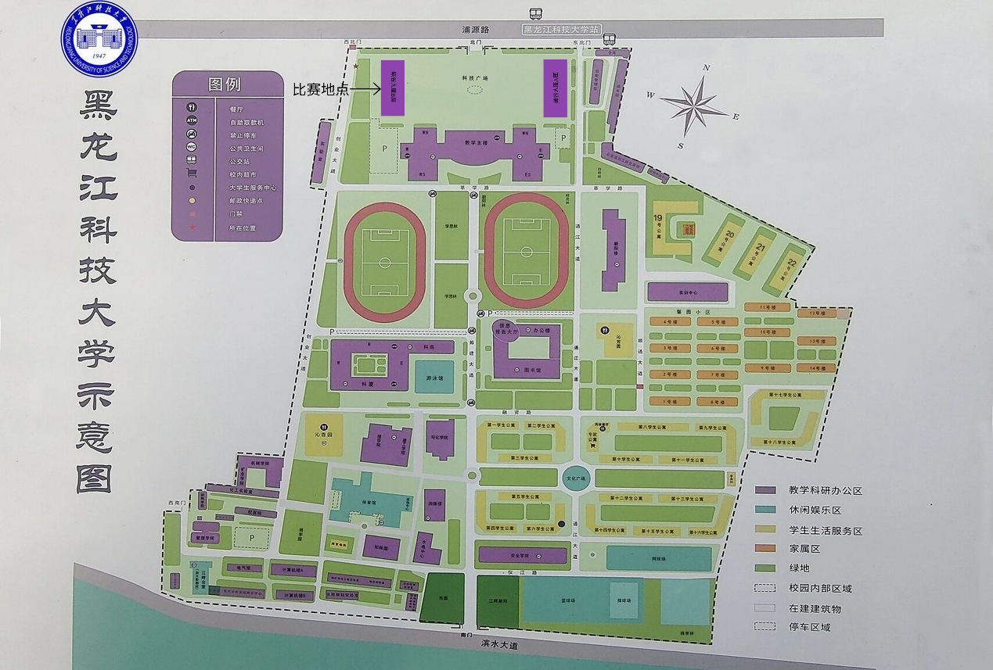

黑龙江科技大学电气与控制工程学院

（盖章）

2025年 6 月 29 日